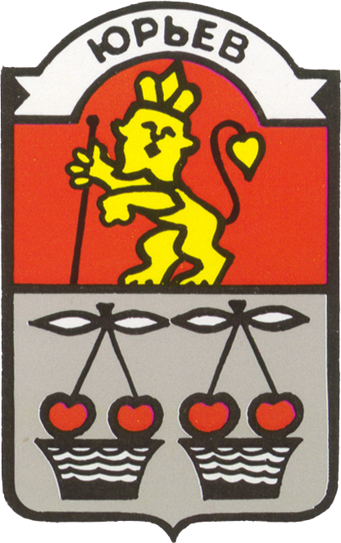

Пояснительная записка
Том 3
Инженерно-технические мероприятия ГОЧС

5552 - 02
Заказчик: Администрация Юрьев-Польского района

